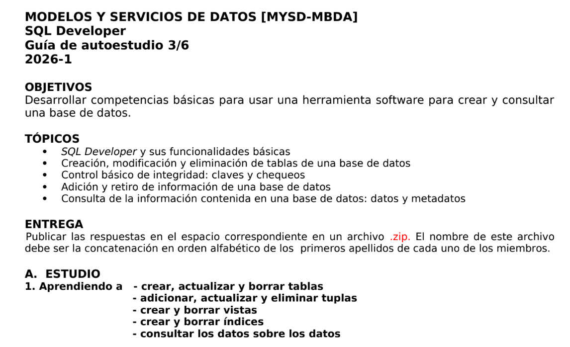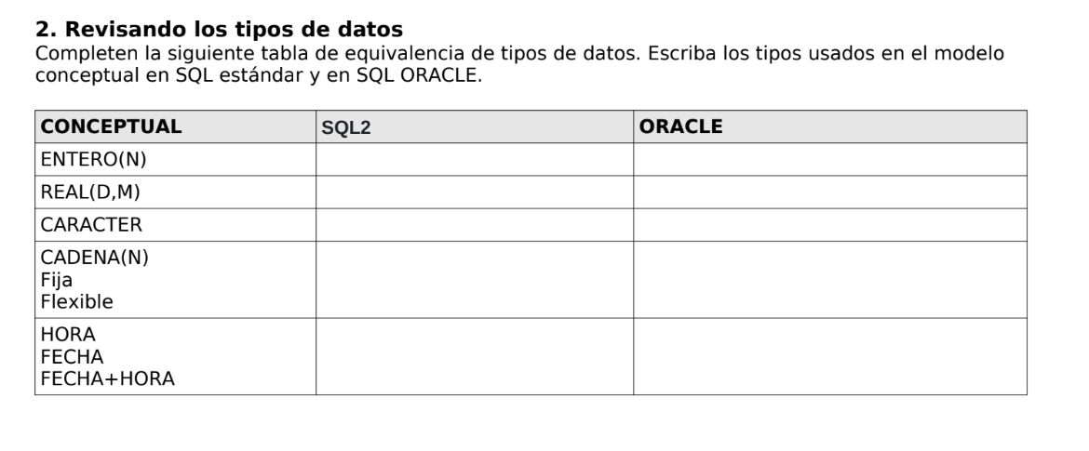

CONCEPTUAL | SQL2 | ORACLE
ENTERO(N) | NUMERIC(N) o INTEGER | NUMBER(N)
REAL(D,M) | NUMERIC(D,M) o DECIMAL(D,M) | NUMBER(D,M)
CARACTER | CHAR(1) | CHAR(1)
CADENA(N) Fija | CHAR(N) | CHAR(N)
CADENA(N) Flexible | VARCHAR(N) | VARCHAR2(N)
HORA | TIME | DATE o TIMESTAMP (Oracle no tiene un tipo exclusivo de solo hora)
FECHA | DATE | DATE
FECHA+HORA | TIMESTAMP | TIMESTAMP o DATE

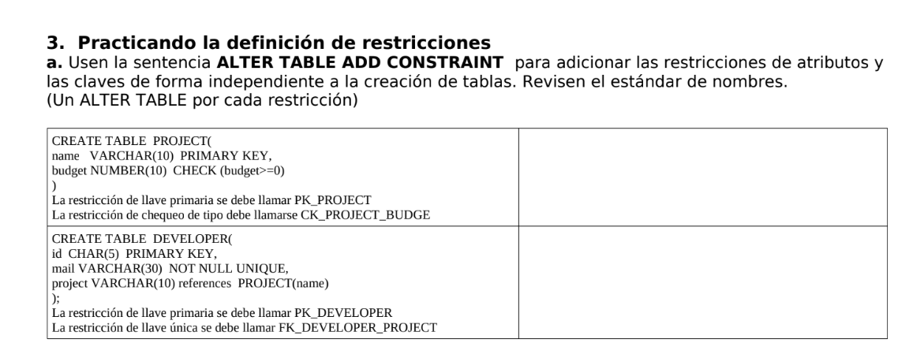
1.
CREATE TABLE PROJECT(
name VARCHAR(10),
budget NUMBER(10)
);
ALTER TABLE PROJECT ADD CONSTRAINT PK_PROJECT PRIMARY KEY (name);
ALTER TABLE PROJECT ADD CONSTRAINT CK_PROJECT_BUDGE CHECK (budget > 0);

2.
CREATE TABLE DEVELOPER(
id CHAR(5),
mail VARCHAR(30) NOT NULL,
project VARCHAR(10)
);
ALTER TABLE DEVELOPER ADD CONSTRAINT PK_DEVELOPER PRIMARY KEY (id);
ALTER TABLE DEVELOPER ADD CONSTRAINT FK_DEVELOPER_PROJECT UNIQUE (mail);
ALTER TABLE DEVELOPER ADD CONSTRAINT FK_DEV_PROJ_REF FOREIGN KEY (project) REFERENCES PROJECT(name);

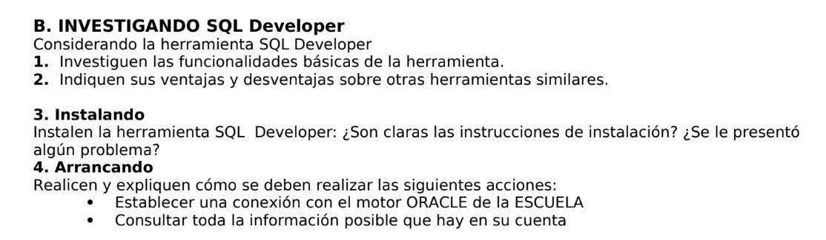
- Funcionalidades básicas de la herramienta Oracle SQL Developer
Es un entorno de desarrollo integrado (IDE) que facilita la gestión de bases de datos. Sus características principales para gestionar diccionarios de datos y crear diagramas conceptuales:
- Explorador de objetos: Permite navegar visualmente por tablas, vistas, índices, procedimientos y otros elementos del esquema.
- Hoja de trabajo SQL (SQL Worksheet): Un editor para escribir, ejecutar y guardar consultas SQL y scripts, ideal para probar consultas gerenciales. * Modelado de datos (Data Modeler): Herramienta integrada para diseñar diagramas entidad-relación (ER) e ingeniería inversa.
- Gestión de datos: Permite importar y exportar datos fácilmente en formatos como CSV, Excel o SQL.
2. Ventajas y desventajas
- Ventajas: Es una herramienta gratuita soportada oficialmente por Oracle. Al estar basada en Java, es multiplataforma (funciona en Windows, macOS y Linux) y ofrece integraciones muy robustas específicas para motores ORACLE, incluyendo depuración de código PL/SQL.
- Desventajas: Su naturaleza basada en Java hace que consuma una cantidad considerable de memoria RAM, lo que puede volver la interfaz un poco lenta en equipos con recursos limitados. Además, su compatibilidad nativa está muy enfocada en Oracle, por lo que no es la mejor opción si se necesita administrar simultáneamente bases de datos de otros fabricantes (como SQL Server o PostgreSQL).

3. Instalando
Las instrucciones de instalación fueron claras y la herramienta se pudo descargar e instalar correctamente sin que se presentara ningún problema.
4. Arrancando
Para iniciar el trabajo en SQL Developer y gestionar la base de datos de la escuela, se deben seguir estos pasos:
Establecer una conexión con el motor ORACLE de la ESCUELA
- Abrir el panel de Conexiones: En la interfaz principal de SQL Developer, localiza el panel izquierdo llamado "Conexiones". Haz clic en el ícono del símbolo más (+) de color verde.
- Configurar los detalles de la conexión: En la ventana emergente "Nueva / Seleccionar Conexión de Base de Datos", completa los siguientes campos:
  - Nombre de la conexión: Un nombre descriptivo (ej. Conexion_Escuela).
  - Usuario: Tu nombre de usuario institucional. Debe ser (bd#id) ej bd1000123141
  - Contraseña: Tu clave asignada (puedes marcar "Guardar contraseña" para futuros accesos). Debe ser (bd#password) ej bdpassword3242
  - Tipo de conexión: Por defecto (Basic).
- Configurar los datos del Servidor (Paso Crítico):
  - Nombre del Host: Para garantizar que la red encuentre el servidor, utiliza la dirección completa: granate.is.escuelaing.edu.co.
  - Puerto: 1521 (puerto estándar de Oracle).
  - SID: ORCL.
- Verificación: Antes de guardar, haz clic en el botón "Probar".
  - Si el estado indica "Sucesos" o "Éxito", haz clic en el botón "Conectar".

Referencias Bibliográficas
Gemini 3 Flash. (2026). explicación de conceptos de bases de datos en Oracle y para realizar las diversas consultas solicitadas. Recuperado el 3 de marzo de 2026, de https://gemini.google.com/
W3Schools. (s.f.). SQL Create Table & Drop Table Statement. Recuperado el 5 de marzo de 2026, de https://www.w3schools.com/sql/sql_create_table.asp
W3Schools. (s.f.). SQL Constraints: Not Null, Unique, Primary Key, Foreign Key, and Check. Recuperado el 3 de marzo de 2026, de https://www.w3schools.com/sql/sql_constraints.asp
W3Schools. (s.f.). SQL Alter Table Statement. Recuperado el 3 de marzo de 2026, de https://www.w3schools.com/sql/sql_alter_table.asp

